 04 77 56 12 31
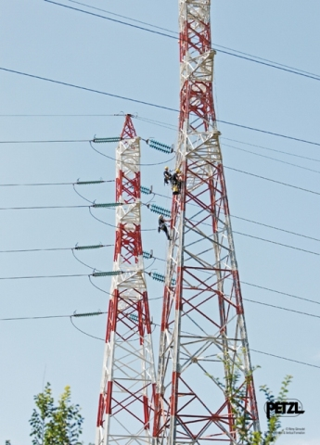
Cordiste, un métier…
‘’SPORTS POUR L’EMPLOI’’

Sécurité, un métier…
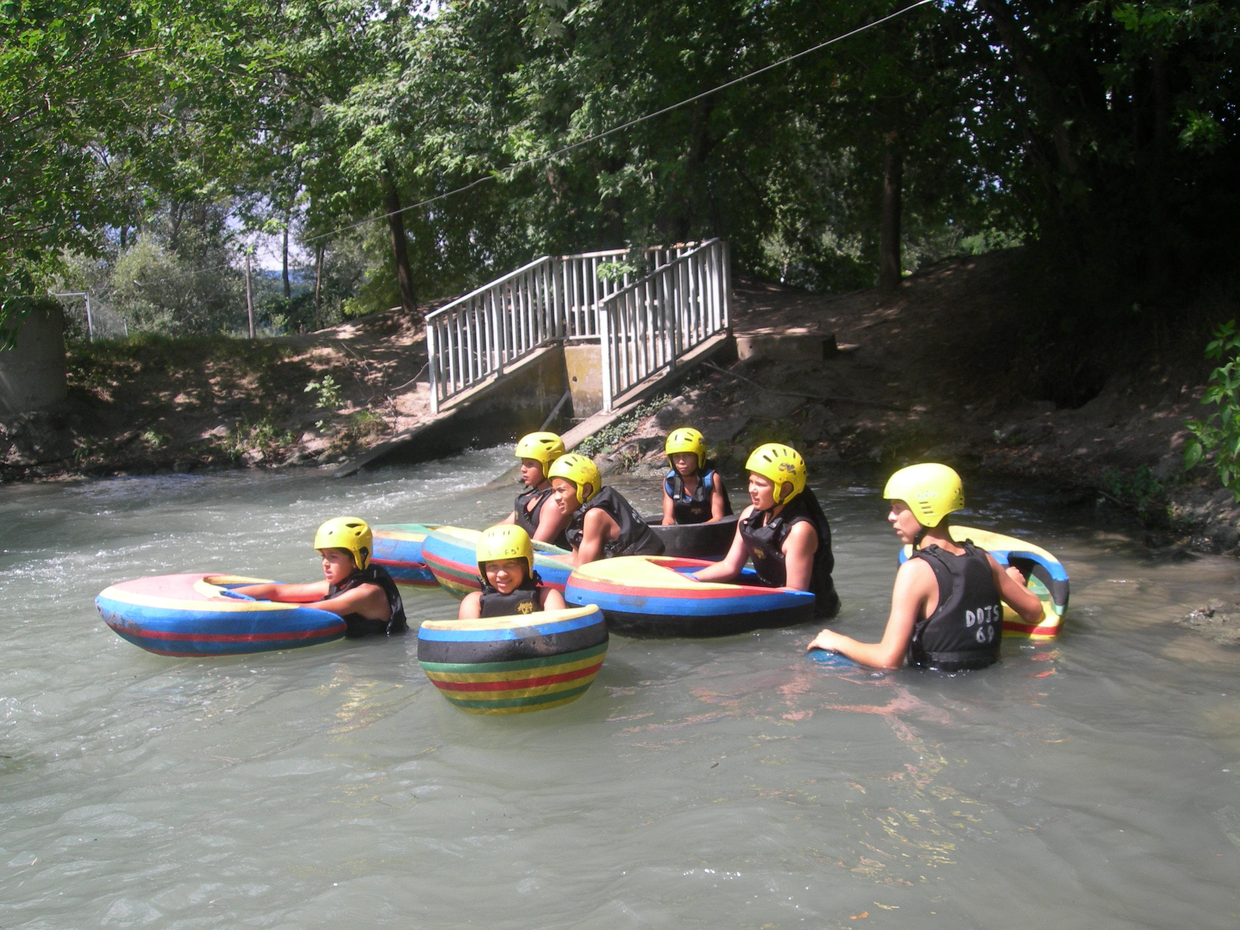
Un centre social pour oser….
des partenaire pour accompagneraccompagner

Sauveteur, un métier…

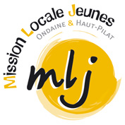
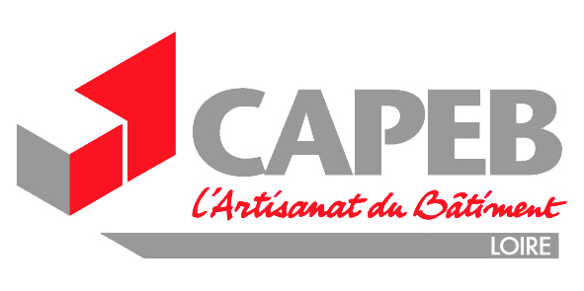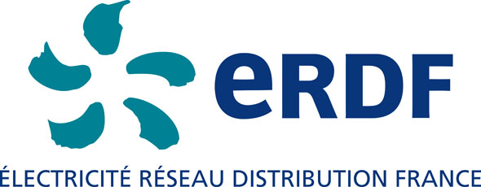

SPORT POUR L’EMPLOI :

Projet porté par le secteur 16-25 ans du
Centre d’animation Municipal de Firminy Vert.

RÉFÉRENTS PROJET :
David MICHARD
Directeur de la structure
Boualem NAGHIB
Educateur sportif

ELUS RÉFÉRENTS :
Monsieur BEAL
Conseiller municipal délégué à l’Animation Sociale
Madame GOURGAUD
Déléguée aux Affaires Sociales

SOMMAIRE
CONSTAT page 4
I – Genèse Du Projet page 5
- Origine
- Le partenariat ou une démarche responsable
- Choix des supports métiers
- Métiers de cordiste
- Métiers de la sécurité
- Métiers aquatiques

II – Objectifs page 6
- Principal
- Secondaires

III – Mise en oeuvre page 7
- En 3 étapes
- Etape 1 : Opérationnelle et administrative
- Etape 2 : Développer l’employabilité
- Etape 3 : Accompagnement dans l’emploi

- Support de réalisation de l’action (lieux et personnes)
Métiers de la sécurité
Métiers de corde
Métiers aquatiques

- Evaluation et suivi

- Lien et communication avec les partenaires
IV – Moyens financiers page 9

Lexique des sigles page 12
Annexes1 : Planification projet sports pour l’emploi page 12
Annexes2 :Fiche d’engagement Page 13
Annexes3 : Exemple d’indicateurs Page 14

Constat
Cette proposition de projet émane d’une réalité de terrain. Le quartier de Firminy Vert est inscrit comme un quartier dit « prioritaire ». En effet, ses indicateurs socio-économiques et urbains le classe en catégorie 3 dans les dispositifs politiques de la ville. A ce titre, il semble nécessaire de faire le lien entre ce qui est révélé par les indicateurs socio-économiques et ce qui peut être ressenti par les jeunes (16-25 ans) de ce quartier.
Les 16-20 ans issus du quartier n’échappent pas à la moyenne ; 62 % des jeunes ont un niveau inférieur ou égal au niveau V et 45 % sont sans qualifications ou diplômes (données Mission Locale Jeunes). Faire rentrer ces jeunes dans le monde du travail est une tâche difficile, avec une image souvent dégradée et dégradante de l’emploi. Par ailleurs, leur réalité quotidienne peut les amener à côtoyer des personnes qui gravitent dans la petite, voir la grande délinquance ou l’accès à l’argent se fait sur une représentation ludique avec beaucoup de facilité. Dans cet environnement, le rapport emploi et financier ne s’exprime pas en tarif horaire. Revaloriser l’emploi pour ces jeunes sans qualification passe par une revalorisation d’eux-mêmes dans l’emploi et l’acquisition de savoir-faire et de savoir être.
Ils ne sont pas forcément dans des schémas traditionnels. Les mener à un emploi porté par la valorisation de leur personne sur du physique ou du défi est un élément important dans leur schéma de pensée.

I- Genèse du projet
a) Origine :
Dans l’histoire de Firminy Vert une réelle culture sportive existe. Cette pratique, bien que relativement orientée sur le foot laisse la place à des activités qui font parties de la culture sportive du centre puisqu’elles nécessitent un encadrement spécifique (escalade, art martial). Repenser notre implication sur la tranche d’âge des 16 25 ans était importante dans un contexte socio-économique difficile. Notre défi en tant que centre social est de sortir des sentiers battus. Au travers de cette action, nous souhaitons établir un lien qui soit valorisé dans le parcours de ces jeunes. Par ailleurs, nous renforçons la prévention et essayons de porter à notre niveau la problématique liée à l’emploi des jeunes de quartier. L’adéquation entre compétence interne, partenariat externe, d’institutions ou d’entreprises doit nous permettre de mener à bien ce dessein. Aujourd’hui, notre projet doit être un tremplin et accentue une pratique individuelle, pour permettre une passerelle directe afin de mettre en relation le jeune et le monde du travail. Cette démarche nécessite quelques moyens et d’accepter l’innovation.

b) Le partenariat ou une démarche responsable :
Nos partenariats sont diversifiés. Aujourd’hui, je crois qu’il y a un lien commun qui nous unis. Il se traduit dans l’intérêt, l’envie de participer et de s’impliquer à construire la place de chacun dans notre société. Cette place se définit notamment par l’intégration chez le jeune de certaines valeurs (engagement, respect, volonté), vecteur d'un bien-être social. Les partenaires repérés sur différents champs sont : la STAS, ERDF, MLJ, ALPIES, CREPI, CLEO, le GEIQ bâtiment de la CAPEB et le service politique de la ville de FIRMINY.

c) Choix des supports métiers :
Si aujourd’hui notre dynamique emploi s’articule sur trois axes, elle est le fruit d’une collaboration établie antérieurement (exemple : Judo sportif de Firminy JSF, STAS, Académie de boxe, Base des eaux vives de Saint Pierre de Bœuf, CNR et la Piscine de Firminy) entre notre structure et des clubs ou/et des entreprises.

- Métiers de cordiste :
Cette entité professionnelle est dérivée d’une pratique sportive qui existe depuis de nombreuses années sur le centre social. En effet, l’activité escalade est pratiquée plusieurs fois par semaine en soirée ou sur des stages par les usagers de la structure. C’est donc lié à des compétences internes et à la pré existence de moyens qui nous ont tous naturellement orienté sur ce genre d’activité.

- Métiers de la sécurité :
La rencontre de personnes, compétentes, d'une volonté commune a permis de drainer et de pointer ce support comme un réel outil de développement pour le jeune.
- Sauveteur aquatique :
La pratique des sports d’eaux vives et natation est une pratique de la structure. En effet, nous avons des liens particuliers avec la Base des eaux vives de Saint Pierre de Bœuf, la piscine de Firminy et les pompiers, formation BNSSA.

II - Objectifs
L'objectif guide notre action mais il se doit de rester vivant et réaliste par rapport à notre environnement/aux opportunités. En effet, ce projet reste une passerelle ayant pour base le sport pour aider le jeune dans la construction d'une identité professionnelle (qui contribue à son identité personnelle). Au travers de ce projet, ce n'est pas directement des emplois de cordiste ou liés à la sécurité que nous allons chercher, mais travailler une passerelle liée à l'emploi avec le jeune. Ainsi demain, il pourra travailler avec un maçon et pratiquer des techniques de cordiste une fois par semaine, comme un jeune peut s'engager dans l'armée, ou un autre être barbouilleur et pratiquer à temps plein... Le résultat est là, il aura muri son projet personnel, et se sera donné les moyens, de s'affirmer, de s'assumer positivement.

- a) Principal :

  - Favoriser l'accès à l’emploi de 9 jeunes en deux ans (soit 30 % d'un groupe de 30 jeunes âgés de 16 à 25 ans en début du projet).

- b) Secondaires :

      - Accompagner des jeunes qui chemin faisant vont acquérir des compétences, un savoir être et un savoir-faire transposable dans un espace professionnel.
      - Créer une relation employeur/employé.
      - Donner aux jeunes la force d'avoir confiance en lui et dans l'autre.

III- Mise en Œuvre
a) En 3 étapes (Annexe 1) :
Une action peut se dérouler sur deux étapes:
Etape 1 :
Opérationnelle :
- Sensibiliser des jeunes qui ont déjà une pratique sportive par les activités du centre. (Ces jeunes seront de préférence résidents sur la ville de FIRMINY et issus d'origines sociales diverses).
- Créer un groupe de 30 jeunes âgés entre 16 et 25 ans
- Etudier le profil des jeunes, vérifier l'éligibilité à certains dispositifs (fin d’étape 1 quand le groupe est créée contact avec la MLJ).
- Recherche d'employeurs potentiels, via les réseaux.
- Acquérir des techniques et développer des aptitudes physiques :
- Liées aux métiers de cordes
- Liées aux métiers de la sécurité
- Liées aux métiers aquatiques
Administrative :

- Élaborer les conventions chantier ERDF/STAS

Etape 2 :
Développer l’employabilité :
Opérationnelle :
- Mise en place des chantiers (ERDF/STAS)
  - Cette démarche a pour volonté de familiariser, de tester le jeune aux contraintes liées à un cadre prédéfinit (horaire, acceptation et mise en application de consignes, environnement). Sur ce temps l’encadrement est assuré par le personnel du centre social, il peut s’adjoindre en fonction des besoins et des objectifs par d’autres encadrants (exemple : technique, sécurité...).

- Rencontre de professionnels de terrain (exemple : sur la sécurité, rencontre du responsable service prévention médiation STAS //sur le métier de cordiste, un échange avec un opérateur de parc dans un parc accro branche) // sur l’aquatique, rencontre avec les maitres-nageurs, les moniteurs des eaux vives.

  - Bien que chaque emploi soit particulier, il est important que le jeune ait une représentation des contraintes qui découle d’une activité professionnelle. Notre objectif n’est pas de présenter tous les emplois susceptibles d’être en correspondance avec les compétences acquises mais de faire cerner aux jeunes que la réalité d’un emploi ne tient pas uniquement à des contraintes techniques, mais reste liée à un environnement. (exemple : être opérateur de parc c’est aussi avoir le sourire et être avenant avec les clients, avoir un bagage technique, anticipé les situations à risque…), c'est bien une combinaison de savoir-faire et de savoir-être (exemple : dans les métiers de la sécurité, il est nécessaire de rester serein et lucide dans une situation qui dégénère. L'idée n'est pas de former par le biais des sports de combats ''des Pit bull'', mais de transmettre des acquisitions sportives qui doivent apporter la confiance dans des positionnements pour aider à la médiation.)
- Présence d'employeurs sur des temps spécifiques, (exemple : DOJO, mur d'escalade ou SAE).

Administratif :
- Entretien avec des référents emploi : CREPI, ALPIES, MLJ, Ville de Firminy. GEIQ de la CAPEB.

Etape 3 :
Accompagnement dans l’emploi :
- Activation des réseaux
- Recherche d’un lien important avec les accompagnateurs de l'emploi : Mission Locale Jeune, Référent emploi ville de Firminy, ALPIES, CREPI, GEIQ BAT.
- Redynamiser en portant un défi avec le groupe (exemple : gravir le Mont Blanc ou participation à l'Andora-trail)

b) Support de réalisation de l’action (lieux et personnes)
Fréquence : toutes les semaines hors période de Noel et grande vacances des temps sont mis en place sur les thème métiers.

Métiers de la sécurité

- Salle de remise en forme (1 Educateur sportif de Firminy vert + intervention d’1 agent STAS)
- Dojo (bénévole club JSF)
- Académie de Box de Montreynaud (bénévole + Educateur sportif de Firminy Vert)
- Entraînement extérieur (agent Firminy Vert)
- Mission Locale Jeune (salarié MLJ dispositif de droit commun)
- Centre d'animation de Firminy vert (référent emploi ville de Firminy)

Métiers de corde

- Gymnase (mur escalade SAE, agents de Firminy Vert)
- Salle de remise en forme (1 agent de Firminy vert)
- Entraînement extérieur (1 agent de Firminy vert + bénévole)
- Mission Locale Jeune (salarié MLJ dispositif de droit commun)
- Centre d'animation de Firminy vert (référent emploi ville de Firminy)

Métiers aquatiques
- Base des eaux vives de Saint Pierre de Bœuf (Educateur sportif de firminy)
- Piscine de Firminy (Maitre-nageur, Educateur sportif de Firminy)
- MLJ
- Pompiers de Firminy
Des actions auront lieu directement avec le CREPI et ALPIES qui sont installés dans l'espace emploi des structures et qui ont des ressources réseau importantes et des compétences de détection de profil emploi.
La CAPEB par le biais de son GEIQ (Groupement d'employeurs pour l'insertion Qualifiante) bâtiment est aussi un acteur incontournable de l'insertion dans les petites entreprises du bâtiment.

- Évaluation et suivi
Une fiche sera mise en place(annexe 3, exemples d’indicateurs). Elle déterminera l'option choisie par le jeune (métiers de cordiste ou de la sécurité). L'évaluation devra se faire physiquement sur des critères, objectifs et étape après étape concernant chaque jeune. Pour ce faire, des entretiens seront mis en place par le référent structure avec chaque jeune. Cela permet, de porter la réalité de l'implication du jeune par rapport au contrat initial et de noter la progression de ce dernier ce qui permet d'induire une dynamique positive.

d) Lien et communication avec les partenaires
A la fin de chaque étape, un petit bilan en images (via le mail) doit permettre de transcrire la vie de groupe et les avancées du projet.

Un pré bilan regroupant tous les partenaires est à programmer sur le mois de mai 2013.

IV- Moyens financiers

- Point sur le financier :
Des engagements sont déjà établis avec notamment le ROTARY. En effet, séduit par le contenu, sa dimension sociale et d’insertion, ils ont mis en place un après-midi spectacle au FIRMAMENT : 550 personnes présentes. Une partie des fonds a alimenté ce projet.

L’essence de ce projet nous amène dans un double intérêt à le présenter à des institutions comme ERDF et la STAS qui peuvent être des partenaires opérationnels (lien avec leur réseau) et financiers (participation au projet). En effet ERDF, par nécessité est amené à effectuer l’entretien de son parc. Il est donc pourvoyeur de chantier potentiel à destination des jeunes. La STAS par son activité est aussi pourvoyeur d’emploi sur le domaine de la sécurité et la médiation.
Les gains seront utilisés collectivement sur un projet en cohérence avec les objectifs initiaux.

La Mission Locale, le CREPI, le référent emploi (ville de firminy), ALPIES ont de par leur statut ou fonction un intérêt croisé à participer à ce projet, il n’y a donc pas d’enjeux financiers spécifiques.

- Budget prévisionnel lié à l’action sur deux ans
CHARGES | Montant (2) | PRODUITS | Montant (2)
I. Charges directes affectées à l’action |  | I. Ressources directes affectées à l’action
60 – Achat |  | 70 – Vente de produits finis, prestations de services,  marchandises
Prestations de services (stage alpes) | 2250
Achats matières et fournitures | 1500 | 74- Subventions d’exploitation(1) | Droit commun | Politique de la Ville
Autres fournitures(alimentation) | 500
61 - Services extérieurs |  | - CUCS (état, région, SEM) |  | 8500
Locations (stage alpes) | 2250 | -
Entretien et réparation |  | -
Assurance
Documentation |  | -
62 - Autres services extérieurs
Rémunérations intermédiaires et honoraires |  | -
Publicité, publication |  | Commune(s): | 6296
Déplacements, missions |  | -
Services bancaires, autres |  | -
63 - Impôts et taxes
Impôts et taxes sur rémunération, |  | -
Autres impôts et taxes |  | -
64- Charges de personnel |  | Fonds européens
Rémunération des personnels, | 7920
Charges sociales, | 3160 | - Société de Transport urbain Stéphanoise  - ERDF | 2000  2000
Autres charges de personnel |  | -
65- Autres charges de gestion courante |  | 75 - Autres produits de gestion courante
66- Charges financières
67- Charges exceptionnelles |  | 76 - Produits financiers
68- Dotation aux amortissements |  | 78 – Reprises sur amortissements et provisions
I. Charges indirectes affectées à l’action |  | I. Ressources indirectes affectées à l’action
Charges fixes de fonctionnement | 2216
Frais financiers
Autres
Total des charges |  | Total des produits
86- Emplois des contributions volontaires en nature |  | 87 - Contributions volontaires en nature
Secours en nature |  | Bénévolat
Mise à disposition gratuite de biens et prestations |  | Prestations en nature
Personnel bénévole |  | Dons en nature ( Rotary club) | 1000
TOTAL | 19796 | TOTAL | 19796

Lexique des sigles

ALPIES Association Lyonnaise Pour l’Insertion Professionnelle par
l’Emploi Saisonnier
Dispositif professionnel spécialisé dans l'Accompagnement et le Maintien à l'emploi saisonnier dans les secteurs du tourisme, de loisirs, principalement situés dans les régions Rhône-Alpes et Languedoc-Roussillon.

CAFV Centre d’Animation de Firminy Vert
Lieu d’interventions sociales concertées et novatrices. Compte tenu de son action généraliste et innovante, concertée et négociée, le centre social contribue au développement du partenariat.

CREPI Loire Haute-Loire Club Régional d’Entreprises Partenaires de l’Insertion
Depuis sa création en 2009, le CREPI Loire et Haute-Loire réunit des entreprises de ces deux départements, entreprises du secteur bancaire, de l’agroalimentaire, du conseil, de l’ingénierie mécanique, du BTP, du textile…) qui s’engagent pour permettre le retour à l’emploi de personnes qui en sont éloignées.
En collaboration étroite avec les acteurs institutionnels (Préfecture, Pôle Emploi Loire, Conseil régional Rhône-Alpes, Conseil Général…), et associatifs locaux et son réseau d’entreprises, le CREPI Loire et Haute Loire œuvre pour et avec les personnes en recherche active d’emploi.

ERDF Electricité Réseau Distribution France
ERDF, filiale à 100 % d’EDF, est le gestionnaire du réseau public de distribution d’électricité sur 95 % du territoire français continental. Ses 36 770 collaborateurs assurent chaque jour l’exploitation, l’entretien et le développement de près de 1,3 million de kilomètres de réseau. L'entreprise fait vivre au quotidien les valeurs auxquelles elle est attachée : la recherche de la performance, le respect de la personne, la responsabilité environnementale, l'exigence d'intégrité et l'engagement de solidarité.

GEIQ Bâtiment CAPEB Groupement d’Employeurs pour l'Insertion et la Qualification
Confédération de l’Artisanat et des Petites Entreprises du
Bâtiment
Le GEIQ est l'outil d'un collectif d'entreprises solidaires destiné à organiser des parcours continus d'insertion et de qualification au profit de demandeurs d'emploi rencontrant des difficultés d'insertion professionnelle.
La CAPEB, Confédération de l’Artisanat et des Petites Entreprises du Bâtiment, est l’organisation professionnelle représentative des 380 000 entreprises artisanales du bâtiment.

JSF Judo Sportif de Firminy
Association appelouse qui fédère les jeunes, toutes tranches d’âges confondus à la pratique du judo et des sports de combat. Agréé par la Fédération de judo.

MLJ Mission Locale Jeunes
La mission locale est un espace d'intervention au service des jeunes. Chaque jeune accueilli bénéficie d'un suivi personnalisé dans le cadre de ses démarches. Les structures d'accueil doivent apporter des réponses aux questions d'emploi, de formation mais aussi sur le logement ou la santé.

STAS Transports urbains Saint-Etienne Métropole
TPAS gère et exploite pour le compte de Saint-Etienne Métropole le réseau de l'agglomération stéphanoise sous la dénomination commerciale STAS.

Annexe1
PLANIFICATION PROJET SPORTS POUR L’EMPLOI

 | Actions et moyens | 01/01/2012 | 31/08/2012 | sept-12 | oct-12 | nov-12 | déc-12 | janv-13 | févr-13 | mars-13 | avr-13 | mai-13 | juin-13 | juil-13 | août-13 | sept-13 | oct-13 | nov-13 | déc-13 | janv-14 | févr-14 | mars-14 | avr-14 | mai-14
Etape 1 | Evaluation faisabilité (partenaires)
Etape 1 | Sensibiliser les jeunes
Etape 1 | Composition groupe jeunes et engagements
Etape 1 | Recherche employeurs potentiels
Etape 1 | Elaboration Conv chantiers ERdF/STAS
Etape 1 | Mise en place des chantiers ERdF/STAS
Etape 2 | Rencontre jeunes/prof de terrain formation
Etape 2 | Rencontre d'employeurs
Etape 3 | Entretien référ emploi et jeunes
Etape 3 | Activation réseau employeurs
Etape 3 | Stages (jujitsu/ MMA/rando montagne)

Annexe 2
FICHE ENGAGEMENT ‘’PROJET SPORTS POUR L’EMPLOI’’

Nom :
Prénom :
Adresse :
Téléphone :
Date de naissance :

Niveau scolaire : Etes-vous scolarisé : oui - non

Je souhaite participer au dispositif Sport pour l’emploi mis en œuvre par le Centre d’Animation de Firminy Vert.
A ce titre, je m’engage à respecter les contraintes qui feront parties ‘’de ma formation’’ énumérées ci-dessous :
- Horaire
- Présence sur les temps supports (escalade, sport de combat, sport aquatique)
- Rendez-vous avec les partenaires de l’emploi (MLJ, CREPI, ALPIES, GEIQ Batiscafe 42)
- Temps bilan avec le référent CAFV

Date :
Pour le CAFV
En référence
L’Educateur sportif

Nom du jeune :
Signature

Annexe 3

Annexe 3
EXEMPLE D’INDICATEURS
Métiers de la sécurité des biens et des personnes :
- maitrise de soi (mentale et physique).
- maitrise de son corps dans l’espace.
- maitrise de clefs de bras, contrôle d’un adversaire en situation de danger ou mise en sécurité d’une personne.
- Exemple de test (il est fourni uniquement à titre de compréhension) : course de 100 m/ 15 pompes on pose une question : 25 divisé par 5+2 réponse formulée.
dans les 3 secondes (capacité d’oxygénation du cerveau si le cerveau n’est pas assez oxygéné, la personne ne peut répondre directement)
- Création de situation de stress, de limites physiques et observation de la réaction du jeune (exemple : course de 100 m).
- Capacité de médiation capacité de gérer des situations conflictuelles.

Métiers sur corde :
Référence passeport vert (sanctionne un niveau d’escalade) de la Fédération Française de la Montagne et d’Escalade (FFME.)

Métiers aquatiques :
Référence diplôme de Surveillant de Baignade, Brevet National de Sécurité Sauvetage Aquatique.

